**Комплекс физминуток**

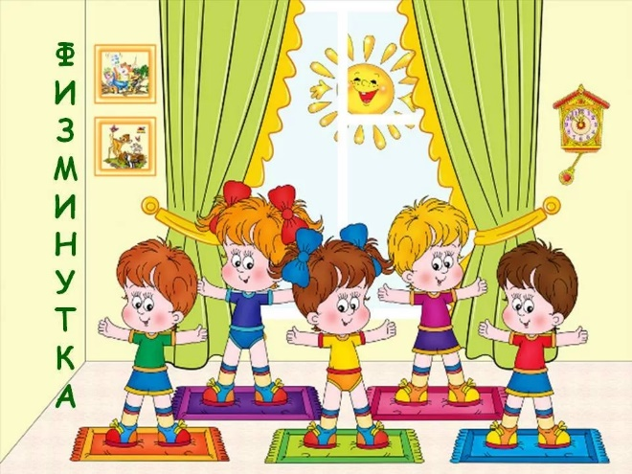

**Пояснительная записка**

*«Забота о здоровье ребёнка – это не просто комплекс санитарно-гигиенических норм и правил… и не свод требований к режиму, питанию, труду, отдыху. Это, прежде всего забота о гармоничной полноте всех физических и духовных сил, и венцом этой гармонии является радость творчества»*

*В. А. Сухомлинский*

В условиях современной природной и социально-экономической ситуации проблема здоровья детей приобретает глобальный характер. Здоровье детей катастрофически падает, и мы вправе поставить вопрос: «Что для нас важнее – их физическое состояние или обучение?» Ещё А. Шопенгауэр говорил: «Здоровье до того перевешивает все остальные блага, что здоровый нищий счастливее больного короля».

По данным Минздрава РФ на сегодня каждый пятый обучающийся имеет хроническую патологию, у половины обучающихся отмечаются функциональные отклонения. У остальных же имеются различные нарушения в состоянии здоровья. Вышеуказанные факты свидетельствуют о том, что необходима специальная работа школы по сохранению и укреплению здоровья учащихся.

Во время образовательного процесса обучающиеся могут испытывать излишнее напряжение, усталость. Для того чтобы снять излишнее статистическое напряжение, на физических минутках проводятся динамические упражнения на расслабление различных групп мышц (шеи, плечевого пояса, корпуса). Физические упражнения, подвижные игры, дыхательные упражнения способствуют углублению дыхания, развитию и регуляции газообмена на более высоком уровне. Дыхательные упражнения помогают повысить возбудимость коры больших полушарий мозга, активизировать детей на уроке. Введение физических минуток является необходимым условием для поддержания высокой работоспособности и сохранения здоровья детей. Упражнения для глаз предусматривают движение глазного яблока по всем направлениям.

Данный комплекс содержит:

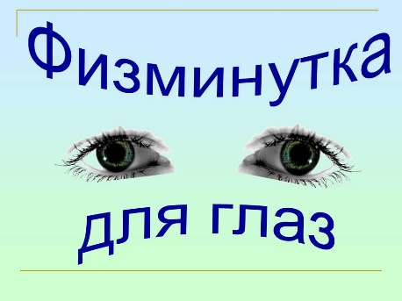

Глазкам нужно отдохнуть. (Ребята закрывают глаза)  
Нужно глубоко вздохнуть. (Глубокий вдох. Глаза все так же закрыты)  
Глаза по кругу побегут. (Глаза открыты. Движение зрачком по кругу по часовой и против часовой стрелки)  
Много-много раз моргнут, (Частое моргание глазами)  
Глазкам стало хорошо. (Легкое касание кончиками пальцев закрытых глаз)  
Увидят мои глазки все! (Глаза распахнуты. На лице широкая улыбка)

Стрекоза

Вот какая стрекоза — как горошины глаза. (Пальцами делают очки.)  
Влево- вправо, назад- вперед- (Глазами смотрят вправо — влево.)  
Ну, совсем как вертолет. (Круговые движения глаз)  
Мы летаем высоко. (Смотрят вверх.)  
Мы летаем низко. (Смотрят вниз.)  
Мы летаем далеко. (Смотрят вперед.)  
Мы летаем близко. (Смотрят вниз.)

Прогулка в лесу

Мы отправились гулять. (Шагают на месте)  
Грибы — ягоды искать  
Как прекрасен этот лес.  
Полон разных он чудес.  
Светит солнце в вышине, (смотрят вверх)  
Вот грибок растет на пне, (смотрят вниз)  
Дрозд на дереве сидит, (смотрят вверх)  
Ежик под кустом шуршит. (смотрят вниз)  
Слева ель растет — старушка, (смотрят вправо)  
Справа сосенки — подружки. (смотрят влево)  
Где вы, ягоды, ау! (повторяют движения глаз)  
Все равно я вас найду! (влево — вправо, вверх — вниз)

Кошка

Вот окошко распахнулось, (Разводят руки в стороны.)  
Кошка вышла на карниз.  
(Имитируют мягкую, грациозную походку кошки.)  
Посмотрела кошка вверх. (Смотрят вверх.)  
Посмотрела кошка вниз. (Смотрят вниз.)  
Вот налево повернулась. (Смотрят влево.)  
Проводила взглядом мух.  
(Взглядом проводят «муху» от левого плеча к правому.)  
Потянулась, улыбнулась  
И уселась на карниз. (Дети приседают.)  
Глаза вправо отвела,  
Посмотрела на кота. (Смотрят прямо.)  
И закрыла их в мурчаньи. (Закрывают глаза руками.)

Бабочка

Спал цветок (Закрыть глаза, расслабиться, помассировать веки, слегка надавливая на них по часовой стрелке и против нее.)  
И вдруг проснулся, (Поморгать глазами.)  
Больше спать не захотел, (Руки поднять вверх (вдох). Посмотреть на руки.)  
Встрепенулся, потянулся, (Руки согнуты в стороны (выдох).  
Взвился вверх и полетел. (Потрясти кистями, посмотреть вправо-влево.)

Мостик

Закрываем мы глаза, вот какие чудеса (Закрывают оба глаза)  
Наши глазки отдыхают, упражненья выполняют (Продолжают стоять с закрытыми глазами)  
А теперь мы их откроем, через речку мост построим. (Открывают глаза, взглядом рисуют мост)  
Нарисуем букву «О», получается легко (Глазами рисуют букву «О»)  
Вверх поднимем, глянем вниз (Глаза поднимают вверх, опускают вниз)  
Вправо, влево повернем (Глазами двигают вправо-влево)  
Заниматься вновь начнем. (Глазами смотрят вверх-вниз)

Кот

Кот на солнышке сидит,  
Глаз закрыт, другой закрыт  
(закрыть по очереди оба глаза)  
Кот играет в «Жмурки»  
(крепко зажмуриться)  
— С кем играешь, Васенька?  
— Мяу, с солнцем красненьким!  
(открыть оба глаза)

Белка

Белка дятла поджидала,(Резко перемещают взгляд вправо- влево.)  
Гостя вкусно угощала.  
Ну-ка дятел посмотри! (Смотрят вверх-вниз.)  
Вот орехи — раз, два, три.  
Пообедал дятел с белкой (Моргают глазками.)  
И пошел играть в горелки.  
(Закрывают глаза, гладят веки указательным пальцем).

Ветер

Ветер дует нам в лицо. (Часто моргают веками.)  
Закачалось деревцо. (Не поворачивая головы, смотрят вправо- влево.)  
Ветер тише, тише, тише… (Медленно приседают, опуская глаза вниз.)  
Деревца все выше, выше! (Встают и глаза поднимают вверх.)

Ночь

(Выполняют действия, о которых идет речь)  
Ночь. Темно на улице.  
Надо нам зажмурится.  
Раз, два, три, четыре, пять  
Можно глазки открывать.  
Снова до пяти считаем,  
Снова глазки закрываем.  
Раз, два, три, четыре, пять  
Открываем их опять.  
(повторить 3 — 4 раза)

**Двигательные физминутки**

Дима шёл, шёл, шёл*(Ходьба на месте)*  
Землянику нашёл *(Наклон вперёд – вниз, руками коснуться пола.)*  
Ах, какая ягода! *(Выпрямиться, ладони к лицу).*

* * *

Пчёлы в ульях сидят. *(Присесть на носках около парты, спина прямая.)*  
И в окошко глядят. *(Руками изобразить окошки)*  
Порезвиться захотели. *(Встать)*  
Друг за другом полетели.*(Произвольные взмахи руками)*

* * *

Дует ветер нам в лицо, *(Стоя возле парты произвольные взмахи руками.)*  
Закачалось деревцо. *(Наклоны туловища слева направо)*  
Ветер тише, тише, тише. *(Приседаем)*  
Деревцо всё выше, выше. *(Руки вверх потянуться).*

* * *

Руки к верху поднимаем, *(Руки вверх)*  
А потом их опускаем, *(Руки вниз)*  
А потом их разведём*(Руки в стороны)*  
И к себе скорей прижмём, *(Руки вниз прижать к бёдрам)*  
А потом быстрей, быстрей  
Хлопай, хлопай веселей *(Хлопки в ладоши)*

* * *

Наше поле опустело. *(Руки вперёд в стороны)*  
Опустел и лес, и сад *(Повороты головы слева направо.)*  
Гуси серые летят *(Произвольные взмахи руками).*

* * *

Гуси серые летели, *(Произвольные взмахи руками)*  
На лужайке тихо сели, *(Приседание на носках)*  
Походили, *(Ходьба на месте)*  
Поклевали,*(Наклоны головы вперёд вниз)*  
Потом быстро побежали. *(Бег на месте).*

* * *

В прятки пальчики играли,  
И головки убирали   
Вот так, вот так   
Так головки убирали.  
*(Сжимание и разжимание кистей)*

*\* * \**

На уроке отдохнём –   
На рыбалку мы пойдём!  
Накопаем мы червей,  
Удочку возьмём скорей,  
И вприпрыжку побежим –   
Порыбачить мы хотим.  
В воду удочку закинем,   
Посидим тихонько.  
Рыбка, кажется, клюёт?  
Вытащим легонько.  
Ах, какая красота –   
Рыбка небольшая.  
Пусть живёт себе в реке,  
Выпущу тебя я!  
Быстро в школу побежим –   
Вот такой у нас режим.

* * *

1, 2, 3, 4, 5 - будем мы в снежки играть!  
Валенки наденем, шапку,  
Шарф завязан?  
Всё в порядке!  
Раз – присесть,   
Два – наклониться,  
Три – снежок лепи,  
На четыре и на пять,  
Начинай снежки бросать!

* * *

Перестанем мы считать –   
Будем вместе отдыхать.  
Голову мы повернём,  
И друг другу подмигнём.  
Мы поднимем руки вверх,  
Хлопнем мы в ладоши,  
Скажем дружно другу мы:  
“Ты такой хороший!”  
А теперь все руки вниз  
Плавно мы опустим.  
Никакую хворь и боль  
Мы к себе не пустим!

* * *

Свежий воздух мы вдохнём –  
За грибами все пойдём:  
Друг за другом по тропинке,  
А в руках у нас корзинки.  
Вот болотце впереди  
Как же нам его пройти?  
Встанем на носочки,   
Прыгнем мы на кочку.  
На полянке у реки  
Мы увидели грибы.  
Их в корзинку соберём  
И в обратный путь пойдём!

**Мы веселые матрешки**

Мы веселые матрешки, ладушки, ладушки,  
На ногах у нас сапожки, ладушки, ладушки.  
В сарафанах наших пестрых, ладушки, ладушки,  
Мы похожи, словно сестры, ладушки, ладушки.

**Мишка лапки подними**

Мишка лапки подними  
Мишка лапки опусти  
Мишка, Мишка покружись  
А потом земли коснись  
И животик свой потри  
Раз, два, три - раз, два, три!

**Ветер дует нам в лицо**

Ветер дует нам в лицо,  
Закачалось деревцо.  
Ветер тише, тише, тише.  
Деревцо все выше, выше.  
Вместе с ребенком имитировать дуновение ветра, качая туловище и помогая руками. На словах «тише, тише» - присесть. На словах «выше, выше» - встать и вытянуть руки вверх.

**Вот мы руки развели**

Вот мы руки развели,  
Словно удивились.  
И друг другу до земли  
В пояс поклонились!  
Наклонились, выпрямились,  
Наклонились, выпрямились.  
Ниже, ниже, не ленись,  
Поклонись и улыбнусь.  
Зарядку делать вместе с ребенком. Исходное положение – ноги на ширине плеч. Декламировать стихотворение, выполняя движения.

**Тематические физминутки**

**«Мягкий разделительный знак»**  
Если услышите в слове мягкий разделительный знак, вы присядете, если его нет – прыгнете.   
  
**«Мягкий знак»**  
Бежишь, спешишь, поешь, о мягком знаке вспоминаешь?  
  
«Имена существительные»  
Услышите существительные мужского рода - надо похлопать, если женского надо подпрыгнуть, если среднего развести руками.  
  
**«Имя прилагательное»**  
Попробуйте движениями, мимикой, жестами показать признаки предметов: большой, горячий, узкий, веселый, высокий, маленький и т. д.   
  
**«Фразеологический зверинец»**  
Какими названиями животных можно дополнить следующие фразы? Дети называют животных и пантомимой или мимикой изобразить их.  
Голоден, как … (волк).  
Хитёр, как …(лиса).  
Труслив, как … (заяц).  
Надут, как … (индюк).  
Неповоротлив, как … (медведь).  
Упрям, как …(осёл).  
Здоров, как … ( бык).  
Колюч, как … (ёж).

**Физминутки для рук**

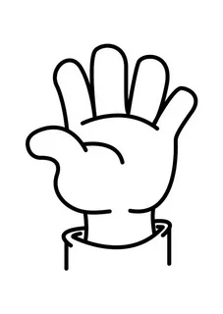

1. Упражнение для рук.   
Проговаривая текст, ученик массируют последнюю фалангу каждого пальца ,завер¬шают массаж точкой в центре ладони.   
Пальчик, пальчик, где ты был?   
- С братцем Васей щи варил.   
- А потом с ним кашу ел,   
- А потом с ним песни пел,   
- А потом гулять пошел   
- И копеечку нашел   
  
2. Упражнение для рук.   
Проговаривая текст, ученики поглаживают каждый палец с четырех сторон двумя пальцами противоположной руки.   
Наши пальчики трудились,   
Хорошо писали.   
Они так старались,   
А теперь устали.   
Мы немного отдохнем,   
С силой кулачки сожмем.   
Пальцы разжимаем   
И опять сжимаем.   
Раз, два, три, четыре, пять -   
Можно ими помахать.   
В чистый ручеек руки опускаем,   
И усталость с пальчиков   
Мы водой снимаем   
(Дети имитируют мытье рук; следующие слова произно¬сят на выдохе.)   
Спасибо, водица,   
За новые силы.   
Теперь мы напишем   
Все буквы красиво.   
  
2.Чтобы нам добыть огонь   
Трём ладошки о ладонь   
Вдруг ладошка заискрится   
И бумажка загорится   
  
3.Две сестрицы - две руки   
Левая и правая,   
Две сестрицы - две руки рубят, строят, роют   
Рвут на грядке сорняки и друг дружку моют.   
Месят тесто две руки - левая и правая   
Воду моря и реки загребают плавая.   
4. Лошадка   
(и. п. - сидя за партой, руки лежат ладонями вниз)   
Вот помощники мои   
Их как хочешь, поверни.   
По дороге белой, гладкой   
Скачут пальцы как лошаки.   
Чок - чок - чок, скок - скок-скок.   
Скачет резвый табунок.   
  
5.Впарке есть глубокий пруд.   
Караси в пруду живут.   
Чтобы стаю нам догнать,   
Нужно хвостиком махать.